**周知チラシ案**

**※編集してお使いください**

●●●町内会からのお知らせ

令和７年度

野々市市総合防災訓練

９月28日（日）午前8時00分～

※訓練開始は、防災行政無線、ほっとHOTメール、Yahoo!防災速報で周知されます。

**不要な訓練項目は削除してください。**

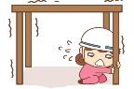訓練項目

１．シェイクアウト訓練

地震発生から約１分間安全行動（しゃがむ、隠れる、じっとする。）をとる訓練です。（実施時間：午前８時から約１分間）

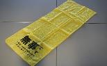２．安否確認訓練

●黄色いタオル

世帯全員の無事を確認できたら、玄関先に黄色いタオルを掲げる

●結ネット

「異常なし」「連絡要」「至急支援要」から選択して「発信」をタップする

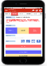

３．一時的避難場所（　　　　　　　　　　　　）

　　　一時的避難場所へ避難して町内会独自訓練に参加する

　　　独自訓練内容：

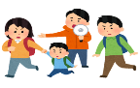４．拠点避難所（　　　　　　　　　　　　）

　　　拠点避難所へ避難して拠点避難所開設訓練に参加する

　　　訓練内容：

５．家庭でできる訓練

　　　避難所等へ行かなくても自宅でできる訓練にインフラストップ訓練があります。実際に災害時を想定して不自由な生活を体験してみましょう。

インフラストップ訓練

家庭で８：００～１２：００まで、電気、水道水、ガスを使わず生活をしてみましょう

水道水ではなく、タンクやペットボトルにためた水を使いましょう

※終了の目安：昼食の保存食を食べ終わるまで

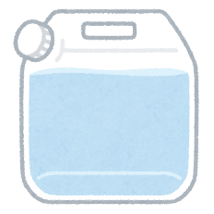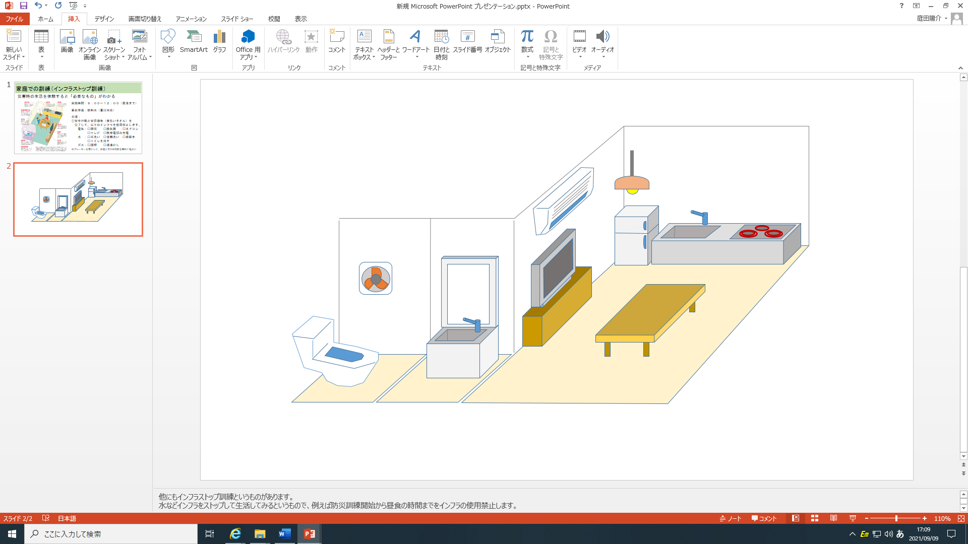

おいしい

水

**★事前準備（水）**

タンクやペットボトルに水をためておきます。この水は飲み水のほかに、調理、手洗い、歯磨きなどに使用します

【水】使用禁止

□ト イ レ

□手 洗 い

□歯 磨 き

□食器洗い

【電気】スイッチオフ

□照　　明

□エアコン

□テ レ ビ

□換 気 扇

【ガス】使用禁止

　□コンロ

　□湯沸かし

ふりかえり（実際にインフラストップ訓練をしてみて･･･）

●困ったことを書いてみましょう　　　　　　●それぞれの対策を書いてみましょう

●実際に使った水の量を確認してみましょう。

①：　　　時間で②：　　　ℓ使用

●次に３日間使用する水の量を考えてみましょう

我が家は１日③：　　　時間生活する（起きている時間）と仮定して･･･

②：　　　（ℓ）÷①：　　　（時間）×③：　　　（時間）×３（日）＝④：　　　（ℓ）

→我が家の3日分の水の備蓄は④：　　　　ℓ必要

**災害が発生したら・・・**

保　存　版

災害はいつやってくるか分かりません。もしもの時のためにできる備えをしておきましょう

まずは自分や家族の身を守ることを最優先し（自助）、その後、近所で困っている方がいれば助けに行きましょう。（共助）

**地震の場合**

地震はいつ、どこで発生するか分かりません。地震が発生した時に備え、どのように行動すればよいのか考えておくことが、もしもの時に自分の身を守ります。

**家にいるときは、**揺れが収まるまで机などの下に隠れて自分の身を守ります。もし、揺れが大きく机の下などに移動できない場合はその場で小さくかがみ頭を守ります。

**外にいるときは、**ブロック塀や自動販売機など倒れてきそうな物の近くから離れます。また、看板やガラスなど、落ちてくるものに注意し、狭い道などは逃げ場がなくなるので通りません。

**水害の場合**

大雨などの水害は地震とは違い、事前に対策することが可能です。気象情報や市などからの情報に留意し、自宅２階への垂直避難の検討など事前にできる備えをしておきましょう。

**●大雨や台風が近づいてきたとき**

・むやみに外に出ず、川などの危険な場所には近寄らない。

・ハザードマップを確認し、家が危険な場所にある場合は早めの避難を検討する。

・あらかじめ家族などの連絡手段を確認しておく。

**●日ごろからもしもの時に備え、水害の時の避難情報を確認しておきましょう。**

※¹左の表は水害の発生が予測されるときに、その切迫度を５段階で示したものです。

※²避難情報は市が発令します。

|  |  |  |
| --- | --- | --- |
| 警戒レベル | とるべき行動 | 避難情報 |
| ５ | 命を守る！ | 緊急安全確保 |
| ４ | 危険な場所から全員避難！ | 避難指示 |
| ３ | 危険な場所から高齢者等は避難！ | 高齢者等避難 |
| ２ | 避難行動の確認 | － |
| １ | 災害への心構えを高める | － |

**緊急時の避難先**

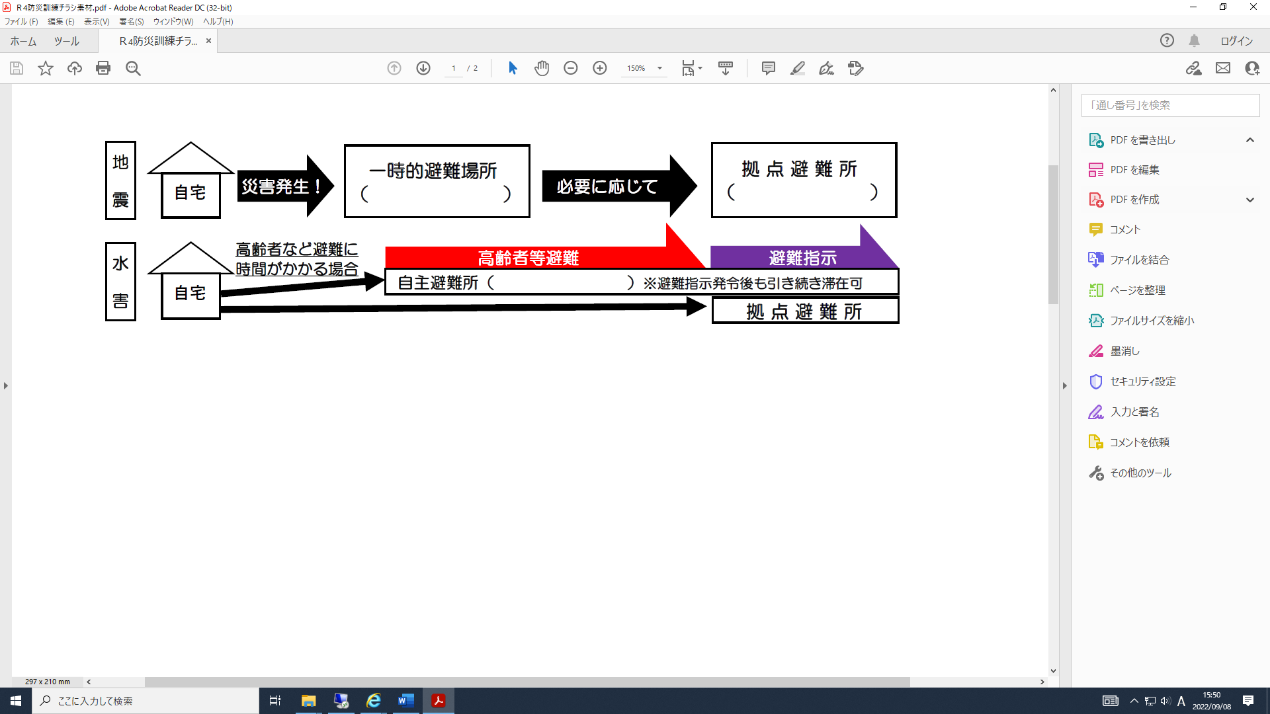災害時、自宅での生活が困難な場合や、不安な場合は避難所へ躊躇せず避難してください。もしもの時、慌てず避難できるように、避難先を事前に確認しておきましょう。

一時的避難場所：災害直後に安全確保のため避難し、安否確認などを行う場所

拠 点 避 難 所：自宅の倒壊や一人での生活が難しい場合などに避難生活を送る場所

自 主 避 難 所：高齢者など避難に時間がかかる場合や一人で自宅にいるのが不安な場合に自主的に避難する場所（食料や毛布は各自が持参します）

※自主避難所は開設するまでは避難することができません。

**●非常用持出品を確認しましょう（例）**

　避難所では食料などの物資がすぐに行き渡らないこともあります。

　以下の例を参考に非常用持ち出し袋にまとめて、玄関などにおきましょう。

□携帯トイレ

□身分証明書、健康保険証

□お金（小銭を多めに）

□

□生活用品（毎日使う物）

□非常食

□水

□マスク、消毒液、体温計

□携帯ラジオ

□乾電池

□常備薬

□通帳・印鑑

【非常用持ち出し品（例）】

□スマートフォンや携帯電話

□モバイルバッテリー

□懐中電灯、ヘッドライト

□ヘルメット

自宅避難の検討

大きな地震が起きたとしても家屋の被害が無ければ、自宅に滞在するほうが安心です。

災害時でも生活できるかどうか、自宅の安全性をチェックしてみましょう。

また、大雨などの風水害時は、夜間などかえって避難することが危険な場合があります。

ハザードマップで自宅の位置を確認し、自宅の２階への垂直避難も検討しましょう。

**そのために・・・**

**●家具の固定をしましょう**

家具の転倒は、窒息・圧死など直接の死因になるほか、ドアが塞がれ、避難ができなくなること、家具がストーブに倒れて火災の原因になるなどの危険もあります。

全ての家具の固定が今すぐにできない場合は、家具を置かない安全スペースを作る、家具の無い部屋で寝るなどの工夫で危険を避けるようにしましょう。

**●ガラス飛散対策をしましょう**

ガラスによるケガを防ぐため、ガラス飛散防止フィルムを貼りましょう。

すぐに対策ができない場合は、普段からレースカーテンを閉めておくだけでも、ある程度の飛散防止が可能です。

**●備蓄品を確認しましょう（例）**

自宅での避難生活ができるよう、非常用持ち出し品とは別に準備しておきましょう。

水や食料は７日分用意するのが理想ですが最低３日分は用意することが望ましいです。

以下の例を参考に、我が家にあった物を用意しましょう。

【備蓄品（例）】

□非常食（最低3日分）

□水（最低3日分/人）

□カセットコンロ、ボンベ

□充電器、モバイルバッテリー

□乳児用のミルク、紙おむつ、おしりふきなど

□

□簡易トイレ

□乾電池

□薬、救急用品

**情報の入手**

　災害時の情報等はさまざまな方法で伝達されます。情報の伝達方法を確認し、事前登録可能なものについては登録しておきましょう。

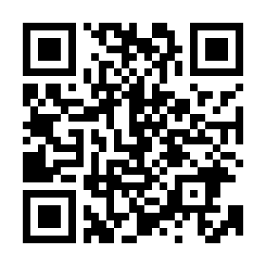　**・防災行政無線（市内28か所設置）**

**・ほっとHOTメール（**[**https://www.city.nonoichi.lg.jp/soshiki/4/365.html**](https://www.city.nonoichi.lg.jp/soshiki/4/365.html)**）**

　　市からのお知らせや防災、交通・防犯情報などを配信する登録制メールです。

**・Yahoo!防災速報（**[**https://www.city.nonoichi.lg.jp/soshiki/2/11.html**](https://www.city.nonoichi.lg.jp/soshiki/2/11.html)**）**

　　地域の災害情報などをスマートフォンアプリでお知らせします。

**・えふえむ・エヌ・ワン（76.3MHz）**

　　災害時には通常のラジオ放送を停止し、市がFM電波を利用した緊急放送を行います。

**災害時の連絡方法**

日中にいる職場・学校などの連絡先と備考（災害が起きた時の行動など）を記入しましょう。

|  |  |  |  |
| --- | --- | --- | --- |
| 名前 | 職場・学校名など | 連絡先 | 備考 |
|  |  |  |  |
|  |  |  |  |
|  |  |  |  |